|  |  |  |
| --- | --- | --- |
| **HTML** | | |
| **הסבר** | **ATTRIBUTES** | **TAG** |
| **לכל אחד מהתגים ניתן להוסיף את המאפיינים: id, class, onload/onclick/onchange/onmouseover/onscroll** | | |
| מגדיר לדפדפן באיזה תקן העמוד נכתב. |  | <DOCTYPE html> |
| תג ראשי, עוטף את כל המסמך מציין שמדובר בקובץ מסוג html. נוכל להגדיר שפה למסמך lang=he/en | lang | <html> |
| מהווה את ראש המסמך, מכיל הגדרות ואינפורמציה כללית על הדף | - | <head> |
| תפקידו מתן מידע למנועי החיפוש. לדוג' :  <meta name="description" content="webpage description"/> | name, charset, content | <meta> |
| כותרת האתר (שתופיע בדפדפן) | - | <title> |
| מאפשר לקשר קובץ css חיצוני לעמוד האתר. לדוג':  <link href="style.css" rel="stylesheet"/>  <link rel="icon" href="image/favicon.png"> | href, rel | <link> |
| מאפשר להוסיף javascript לאתר. לדוג':  <script src="jScripts/jquery-1.12.0.min.js"></script> | src, type | <script> |
| מגדיר את גוף העמוד (מה שנראה באתר) | - | <body> |
| מכיל אלמנטים המשמשים כפתיח של חלק כלשהו. יכול להכיל: לוגו, תפריט ניווט ועוד.. לרוב יכיל כותרת כלשהי.  * בעמוד אחד יכולים להיות כמה headers . לדוגמא: בכתבה באתר מאקו, יהיה הדר הכולל את תפריט הניווט הראשי ולוגו. ויהיה header נוסף המכיל את כותרת הכתבה, פסקת הפתיחה וציון יום ושעת הכתבה. header יכלול לפחות 2 אלמנטים. | - | <header> |
| מכיל תוכן עצמאי, תוכן שלא יאבד הקשר אם נעביר.  רק אם אני יכולה להעתיק את התוכן כמו שהוא לפייסבוק ויבינו הכל בלי קשר לאתר המקורי(שנותן הקשר) נגדיר ארטיקל. | - | <article> |
| תג הכלה גנרי. יכיל תוכן לא עצמאי. תמיד יכיל כותרת.  לא לשכוח את האפשרות של סקשיין בתוך סקשיין. לדוגמא שיש לי כותרת h1 ותחתיה איזשהו טקסט קצר ואז תחתיהם תת כותרות עם תכנים – נעטוף כל אחד מהם בסקשיין וגם את הכל ביחד | - | <section> |
| כותרות לפי היררכייה | - | <h1>-<h6> |
| פסקה (block – תופס 100%, יתחיל בשורה חדשה) | - | <p> |
| תפריט ניווט, מכיל קישורים לעמודים או חלקים באתר עצמו בלבד. | - | <nav> |
| קישור. לדוג':  <"a href="index.html" target="_blank>  כשאין עמוד אמיתי להפנות אליו נשים #. | href, target[_self, _blank], download | <a> |
| רשימה ללא חשיבות לסדר. | - | <ul> |
| רשימה עם חשיבות לסדר. | - | <ol> |
| פריט ברשימה | - | <li> |
| הוספת תמונה. נוסיף תמונה דרך הHTML רק אם היא קשורה לתוכן ולא מהווה סתם קישוט. דוג':  <img src=“images/story.jpg” / > | src | <img/> |
| תרשים/גרף/נספח. משמש תוכן עצמאי שיכול לשמש כנספח.  לדוג' יש גרף עם נתונים ולידו תוכן שמפרט את הגרף ורשומים כל אותם נתונים. הגרף הזה הוא פיגר כי אם נוריד אותו זה לא ישפיע על ההבנה של התוכן.(אבל כן קשור ומציג את התוכן) | - | <figure> |
| כותרת התרשים (נכתב בתוך תג הfigure) | - | <figcaption> |
| תוכן נלווה. יהיה בעל הקשר לתוכן מסביב לו.  לדוג' אתר חדשות ומציעים לי עוד כתבות לקריאה. זה אסייד .(אולי יעניין אותך וכו') פרסומות שהן בעמוד הן לא אסייד כי הן לא כתוצאה מהעמוד בו נמצאים | - | <aside> |
| תג מסוג block(יתפוס את כל רוחב העמוד). ללא משמעות סמנטית. לעיצוב בלבד. | - | <div> |
| תג מסוג inline (ישאר כחלק משורה). ללא משמעות סמנטית. לעיצוב בלבד. | - | <span> |
| תג העוטף את הטבלה כולה. נשתמש בטבלה כשהתוכן הוא טבלאי (נתונים יבשים) | - | <table> |
| מגדיר שורה בטבלה | - | <tr> |
| מגדיר כותרת בטבלה. כשנרצה למזג 3 עמודות נכתוב:  <th colspan="3" > כותרת </th>  כלומר הכותרת מתפרשת על 3 עמודות (לרוחב) | colspan , rowspan | <th> |
| מגדיר תא המכיל נתונים בטבלה. כשנרצה למזג 3 עמודות נכתוב:  <th rowspan="3" > נתון </th>  כלומר הנתון מתפרשת על 3 שורות (לאורך) | colspan , rowspan | <td> |
| עוטף את כל הטופס. | - | <form> |
| שורת טקסט קצרה:  <input type="text" id="FirstName" placeholder="הכנס כאן שם פרטי"/>  שאלות חד ברירה:  <input type=“radio” id=“rd1” name=“groupName” checked />  <input type=“radio” id=“rd2” name=“groupName” />  שאלות רב ברירה:  >input type=“checkbox” id=“cb1” checked />  כפתור השליחה:  >input type=“submit” id=“SendForm” value="שלח" /> | type[text,password,radio,checkbox,submit], placeholder, name, checke, value | <input> |
| פקד חד ברירה בצורת רשימה נגללת. מאכלס בתוכו את אפשרויות הבחירה | - | <select> |
| מייצג כל אפשרות העומדת בפני המשתמש. לדוג:  <select id=“mySelection”>  <option value=“1” selected> אפשרות 1 </option>  <option value=“2"> אפשרות 2 </option>  </select< | value , selected | <option> |
| מאפשר הזנה של טקסט רב המתפרש על יותר משורה אחת.  ניתן להגדיר מס' שורות. לדוג':  <textarea id=“myArea” row=“5”> </textarea< | row | <textarea> |
| נשתמש בו לעטוף כל פקד בטופס. מאפשרת לכתוב את ההוראות לפקד(כלומר מה הפקד מסמל). עם המאפיין for נגדיר לאיזה פקד שייך אותו label.  הfor יקבל את הid של הפקד. לדוג':  <label for="myArea">  הקלד כאן את הודעתך:  <textarea id="myArea"></textarea>  </label> | for | <label> |
| נשתמש על טקסט בעל חשיבות ביחס לתוכן. | - | <strong> |
| נשתמש כשנרצה לרדת שורה מבחינת תוכן ולא סתם כי השורה ארוכה וזה מכוער. | - | <br/> |
| תגי זרימת תוכן. יוצר קו אופקי | - | <hr/> |
| תג סיומת האתר. בדר"כ יכיל קישורים למפת אתר, מידע אודות זכויות יוצרים ועוד. | - | <footer> |

|  |  |  |
| --- | --- | --- |
| **CSS** | | |
| **מודל הקופסא:** | | |
| **הסבר** | **אפשרויות** | **הגדרה** |
| קובע את הרווח בין האלמנט לו נתנו את המרג'ין לבין האלמנטים סביבו. | px  ערכים חיובים או שליליים | margin – רווח מכל הצדדים  margin-top/margin-bottom/margin-right/margin-left – צד ספציפי  margin: TOPpx RIGHTpx BOTTOMpx LEFTpx; הגדרה מקוצרת |
| קובע את הרווח בין התוכן (טקסט) לבין האלמנט בו הוא נמצא | px  ערכים חיובים או שליליים | padding  padding-top/padding-bottom/padding-right/padding-left  padding: TOPpx RIGHTpx BOTTOMpx LEFTpx; הגדרה מקוצרת |
| הרוחב שהאלמנט תופס בעמוד | px | width |
| האורך שהאלמנט תופס בעמוד | px | height |
| **רקעים** | | |
| צבע רקע | colors | background-color |
| תמונת רקע | url("../images/img.jpg"); | background-image |
| כך נקבע האם התמונה תשוכפל. | repeat-x;  repeat-y;  **no-repeat;** | background-repeat |
| בצורה זו נקבע את מיקום הרקע. בפועל נשתמש על תמונות אווירה והן יזוזו בתוך השטח שנגדיר לה (width,height). | Xpos Ypos/top center bottom left right  px /left center right  px / top center bottom | background-position  background-position-x  background-position-y |
| מגדיר את גודל התמונה. אם נגדיר ערך אחד זה יהיה הרוחב והשני יותאם אליו. כשנרצה למקם קישוט הגודל והרוחב שנגדיר יהיו זהים. | px % | background-size |
| fixed – הרקע נשאר קבוע, לא נגלל (אפקט פרלקס) | scroll (default)  fixed  local | background-attachment |
| **רשימות** | | |
| מגדיר את התבליטים (bullets) של הרשימה.  ul{  list-style-type:none;  } | disc (default)  circle (עיגול חלול)  spuare (ריבוע)  upper-roman (I. II. III.)  lower-alpha (a. b. c.)  none; (לתפריטי ניווט*) | list-style-type |
| מגדיר תמונה כתבליט. (התמונה צריכה להיות בגודל המתאים)  אפשרות נוספת היא לתת לli תמונת רקע וגודל ואז למקם אותו (במקרה כזה נבחר none קודם) | url("…/images/bullet.png"); | list-style-image |
| **טקסט** | | |
| קישוטי טקסט (כמו שקיים בקישורים)  (בתפריטי ניווט נבחר נאנ) | LINE:  underline/overline/line-through/ none;  STYLE:  solid/wavy/dotted/dashed | text-decoration: LINE COLOR STYLE; |
| יישור טקסט | left/right/center/justify | text-align |
| צבע הטקסט | color | color |
| הגדרת מרווח בין אותיות במילה | px | letter-spacing |
| הגדרת מרווח בין מילים במשפט | px | word-spacing |
|  | fonts  font-family: 'Alef', sans-serif;  font-family:Abraham; | font-family |
| גודל הכתב | pt | font-size |
| משקל הכתב | bold; | font-weight |
| גובה השורה | px | line-height |
| נשתמש רק כשנרצה להוסיף תווים כלשהם בתור עיצוב . לדוג' : | , > (בתפריט פירורי לחם) | " תוכן כעיצוב" | content |
| **גבולות** | | |
|  | עובי הגבול סגנון הגבול וצבע הגבול | border: WIDTHpx STYLE COLOR; הגדרה מקוצרת  border-top/bottom/left/right |
|  | dotted; מנוקד  dashed; מקווקו  solid; רגיל  double; כפול | border-style |
| מעגל את פינות הגבול , ככל שיותר גבוה יותר דומה למעגל. | px | border-radius |
| לטבלאות. בטבלאות לכל תא יש את הגבול שלו. כתוצאה מכך יש כפילויות של גבולות. לכן ניתן collapse – כך הגבולות "יקרסו" לקו אחד(טבלה נורמלית) | separate (default)  collapse | border-collapse |
| **כללי וחשוב** | | |
| **display** | | |
| בלוק – האלמנט יתפוס 100%. יהיה בשורה לבד (ניתן לתת גובה ורוחב)  אינליין – יהיה חלק מהשורה (לא ניתן לתת גובה ורוחב)  אינליין-בלוק – יהיה חלק מהשורה ויהיה ניתן לתת גובה ורוחב. (נשתמש בתפריטי ניווט)  נאנ – האלמנט לא יופיע. | block;  inline;  inline-block;  none; | display |
| **position** | | |
| באופן כללי, מיקום האלמנטים נקבע לפי מיקומם בקוד. פוסישן מאפשר לקבוע אחרת.  relative – האלמנט ממוקם במקום הרגיל שלו לפי הקוד. כשניתן הגדרות מיקום  (top bottom left right) הוא יזוז ביחס למיקום הזה (הרגיל שלו בדף)  absolute - האלמנט ישאר במקום קבוע. הגדרות המיקום שניתן יהיו ביחס לעמוד כולו. כלומר top 0 יהיה ממש למעלה בעמוד וכו'.  fixed - מקום קבוע ביחס לדפדפן (אם נעשה זום זה לא ימוקם איפה שרצינו אלא ישאר לפי הגדרות המיקום)  sticky – נדבק להגדרת המיקום שנביא לאחר גלילה | static (default)  relative  absolute  fixed  sticky | position |
| הגדרות המיקום . | px | top/bottom/left/right |
| קובע לאיזה כיוון יצוף האלמנט. (אם יש כמה אלמנטים נצטרך לתת רוחב לכל אלמנט ואז את הכיוון – כמו בתפריטי ניווט)  אלמנט צף הכוונה היא שהוא ימוקם בהתאם למיקום הנבחר(left/right) אבל האלמנטים סביבו לא מתייחסים אליו ולמקום שהוא תופס. הם יעלו עליו (טקסט יקיף אותו לא יעלה עליו)  מושפע מרוחב הדפדפן(רספונסיבי) | none, left, right | float |
| קובע איך האלמנטים שאחרי האלמנטים הצפים יתנהגו.  כמעט תמיד נשתמש בboth  יגרום לשורה חדשה. אם יש 9 ריבועים צפים ואז ניתן ל5 קליר – אז הריבוע ה5 והלאה יהיו בשורה חדשה | both  right/left  none (default) | clear |
| נשתמש רק בטבלאות!. יישור טקסט אנכי | top/middle/bottom | vertical-align |

עוד נק'

- בן ישיר. נסמן article **>** p. כלומר העיצוב יכול על כל הפסקאות שהן ישירות תחת המאמר (לפי היררכייה).

- pseudo elements : הגדרות עיצוב העוזרות לנו לעצב חלק מאלמנט/טקסט. selector:PseudoElement{ }

|  |  |
| --- | --- |
| **הסבר** | **pseudo-element** |
| קובע עיצוב לשורה הראשונה של האלמנט שבחרנו. | :first-line |
| קובע עיצוב לאות הראשונה של האלמנט שבחרנו. | :first-letter |
| קביעת עיצוב "לילד" האחרון מסוג האלמנט שבחרנו.  p:last-child { }  <p>פסקה 1</p>  <p>פסקה2 </p>  במקרה זה הפסקה האחרונה (2) תקבל את העיצוב | :last-child |
| עיצוב האלמנט ה-X ביחס למיקום האלמנט בדף  כשיש עוד אלמנטים בעמוד צריך להתייחס גם אליהם בספירה. | :nth-child(X)  :nth-child(Even)  :nth-child(Odd) |
| בעת מעבר עכבר על האלמנט | :hover |
| בעת לחיצה על האלמנט | :active |
| לאחר ביקור בקישור | :visited |

|  |  |
| --- | --- |
| **CSS** | **HTML** |
| **תפריטי ניווט** | |
| **שלב 1** – העלמת תבליטים של הרשימה (bullets)  ul{  list-style:none; }  **שלב 2** – קביעת מבנה התפריט (אנכי/אופקי)  **אופקי:** נגדיר כל פריט רשימה כinline-block על מנת להציג את הקישורים זה לצד זה וfloat:right להצמדת הפריטים  nav ul li{  display:inline-block;  float:right;  }  **אנכי:**נגדיר על פריט רשימה כבלוק על מנת להפוך את האזור ללחיץ וכן לאפשר הגדרת עיצוב של גובה ורוחב.  nav ul li{  display:block;  width:120px;  }  **שלב 3** – עיצוב תפריטי ניווט  שלב 4 – עיצוב אינטראקציות לקישורים  nav ul li a:hover{  background-color: gray;  }  nav ul li a:active{  background-color: black; | **תפריט פשוט** |
| שלב 1 - תחילה נגדיר שתת התפריט לא יוצג ושמיקומו יהיה קבוע  nav ul li ul{  display:none;  position:absolute;  }  שלב 2 – נגדיר שתת התפריט יופיע במעבר עכבר על פריט הרשימה  nav ul li:hover > ul{  display:block;  width:120px;  } | **תת תפריט** |
| שלב 1 – נגדיר שהתפריט יהיה אופקי  nav ul li{  display:inline-block;  }  שלב 2 – נוסיף > דרך הcss כדי לא לפגוע במשמעות סמנטית  nav ul li:after{  content: "<";  }  nav ul li:last-child:after{  content:" ";  } | **תפריט פירורי לחם** |
| **טפסים** | |
| גישה מנצחת:  יראה ככה:  *עיצוב אחר להבין מהקודים |  |
| **טבלאות** | |
| טבלה ללא הגדרת עיצוב תהיה ללא גבול כברירת מחדל. כדי לראות את הגבול יש לתת את ההגדרות הבאות:  table, tr, th, td{  border: 1px solid black;  border-collapse:collapse;  }  על מנת למקם את התוכן אנכית ניתן הגדרה:  td{  vertical-align:top/middle/bottom;  } | **טבלה פשוטה**  **מיזוג תאים** |
| **הטמעת מדיה** | |
|  | **הטמעת וידאו:**  יש לשמור את הוידאו ב2 פורמטים(mp4,ogg). הקוד יראה כך |
|  | **הטמעת סאונד**  יש לשמור את הוידאו ב2 פורמטים(mp3,ogg). הקוד יראה כך |
| **הטמעת פונטים** | |
| בהגדרה מקומית : 1. להגדיר את הפונט בcss.  2. נותנים שם לפונט החדש. מגדירים בערך font-family.(איזה שם שנרצה).  3. נגדיר את מיקום מקור הפונט.  (צריך את הפונט בשני פורמטים TFF וEOT) | **הורדה מקומית**  **גוגל פונטס:** לאחר שמוצאים את הפונט הרצוי בוחרים אותו. הוא יתווסף לחלון ממוזער שיהיה למטה. נפתח את החלון, נלחץ על קטגוריית customize ונבחר את המשקל ושפה הרצויים. נעבור לקטגוריית @import ונעתיק את הכתובת ללא תגי הסטייל. נדביק את הכתובת אל קובץ הcss מעל הbody. |

**CSS Frameworks –** פריימוורק הוא בסיס לפיתוח (תבנית) שנותנת לנו את הכלים הבסיסיים לפיתוח. הוא יכיל לנו אוסף של קבצים ומשאבים שיתנו לנו נקודת התחלה לפיתוח האתר. באמצעותו נוכל להוסיף עיצוב רספונסיבי, מערכת גרידים, אייקונים נפוצים, גלריות, tooltip ועוד..

**UI Framework –** מתאפיינות בשימוש בהרבה משאבים מלבד css.

-מכילות html, css , javascript ואייקונים.

-מספקים לנו מבנה ועיצוב לרכיבי UI (כפתורים, טפסים וכד')

-מספקים רכיבים לפונקציונאליות מתקדמת (כגון: מודלים, גלריית קרוסלה, tooltip ועוד..

-יכולות להיות בעל משקל גבוה אבל מספקות מגוון שלב ורחב של כלים לפיתוח האתר.

**Framework מקיף** – דומה לUI Frameworks בכך שמנסות לספק סט מלא של כלים לפיתוח האתר

אך מתמקדות כמה שאפשר בעיצוב של האתר.

-מתמקדות בעיצוב האתר מאשר הפונקציונאליות.

-מספקות מבנה ועיצוב לאלמנטים נפוצים (אייקונים, layout וכו') ותאימות דפדפנים.

-יכולות להיות בעלות משקל גבוה אבל מספקות תשתית לפיתוח מהיר.

Framework מינימלי – מדובר בתבניות שונות לגמרי. הן מתמקדות בהקמת הבסיס לאתר

במקום להקיף כל היבט בפיתוח האתר.

-מספקות עיצוב מינימלי ובסיסי בלבד הנותנות למפתח לעשות את עיקר העיצוב.

-שוקלות משקל קל.

לרוב נשתמש בframeworks כי הוא מפשט ומייעל את תהליך הפיתוח.

דוגמאות לframeworks: Bootstrap, Responsive, Foundation, Semantic UI, Pure

אנחנו נבחר את הפריימוורק המתאים לצרכים שלנו

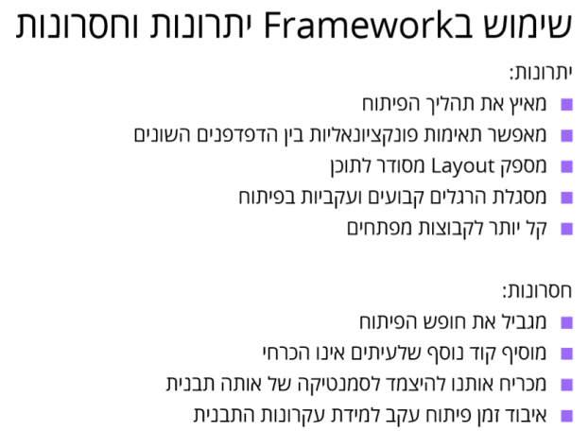

**CSS Grids** – אוסף של עיצובים אשר מאפשרים לנו לשלוט בLAYOUT של האתר שלנו

באמצעות התייחסות לשורות ועמדות. שימוש בגריד מאפשר לנו ליצור layout אחיד לאתרים שונים.

מרבית הפריימוורקס משתמשים בגריד בעל 12 עמודות. היא טובה בשביל רוחב 960.

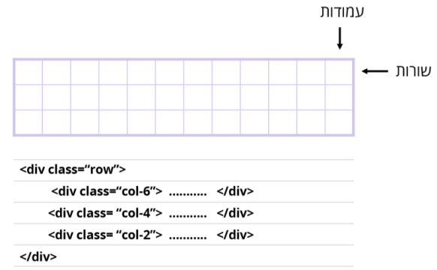

**Glyphicons –** משמש להגדרת סמל גרפי המספק את המראה או הצורה של תו מסויים.יכול להיות גופן אלפביתי או מספרי או סמל מצוייר.

ספריות פופלריות: Font Awesome, Material Design.

את הלינקים מוסיפים בתגית הhead מעל ההפנייה לקובץ הcss שלנו.

את האייקון ממקמים באמצעות תגית <i>.

בfontawesome ניתן קלאס של האייקון שנרצה.

בmaterial design ניתן קלאס כללי של האתר ובתוכן התגית נרשום את שם האייקון שנרצה.



**עוד דברים..\**

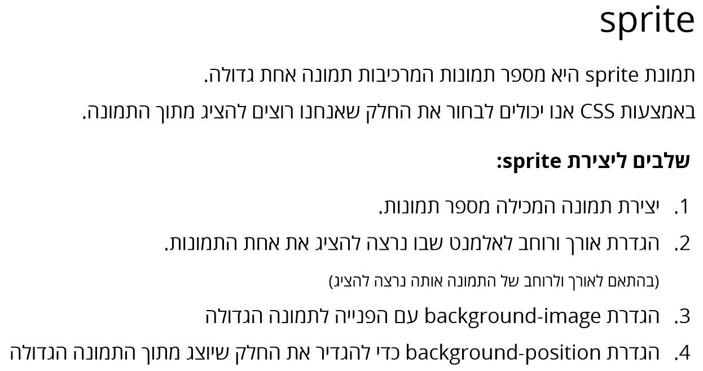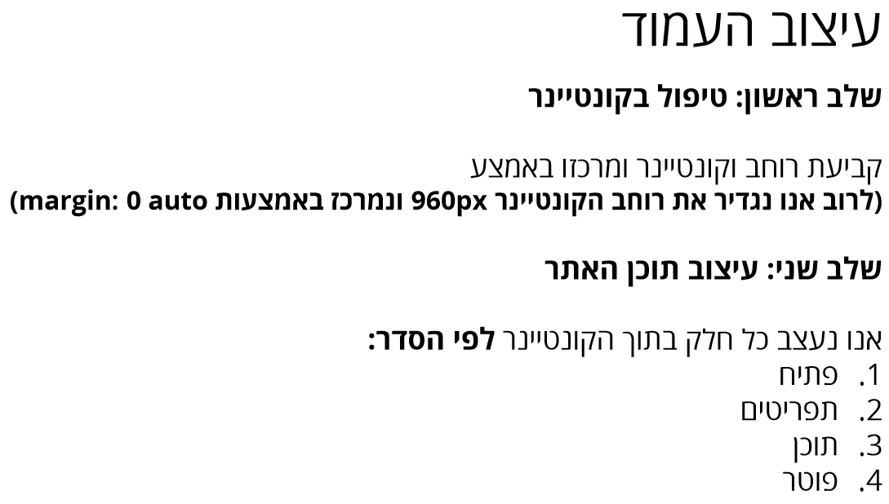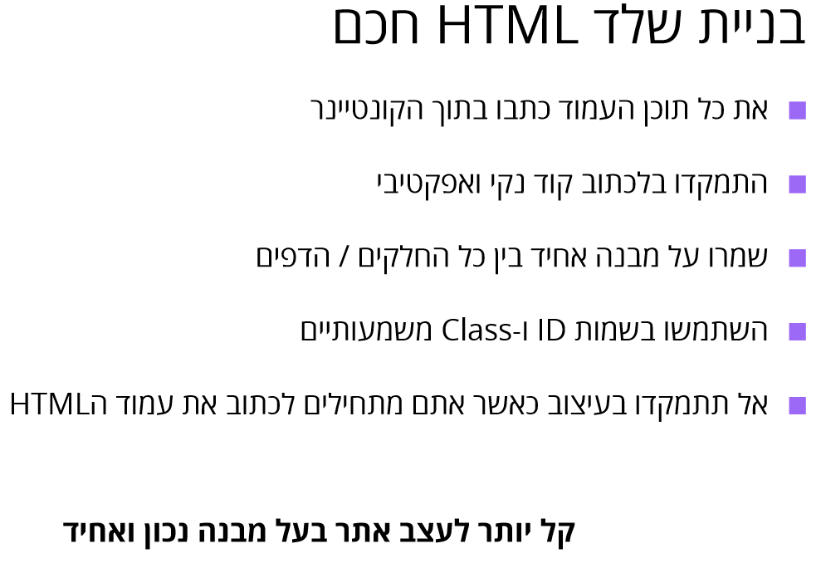

**אקסטרה (אמרו שלא צריך אבל אולי זה הבונוס)**

* סימון עכבר כי הקישור לא פעיל:

.notActive{

cursor:not-allowed;

}

* favicon

ניצור תמונה שתשמש כאייקון בטאב האתר. נשים בתיקייה של התמונות ונוסיף את הלינק:

<link rel="icon" href="Images/favicon.png" >

**JAVASCRIPT**

שפת תכנות המותאמת לשילוב באתרי אינטרנט ורצה על ידי הדפדפן. השפה מרחיבה את היכולות הבסיסיות בפיתוח האתר ומאפשרת לנו ליצור תוכן דינאמי ואינטראקציות בעמוד. שפה מונחת אירועים. כלומר מה יקרה כאשר אירוע X קורה. אירועים אלה מתרחשים בזמן אמת.

דוגמאות לאירועים נפוצים:

* onload בעת טעינה
* onclick בעת לחיצה
* onchange בעת שינוי
* onmouseover בעת מעבר עכבר
* onscroll בעת גלילה

את קובץ הג'אבהסקריפט שלנו נוסיף לתגית הhead מתחת לscript הקיים.

דוג':

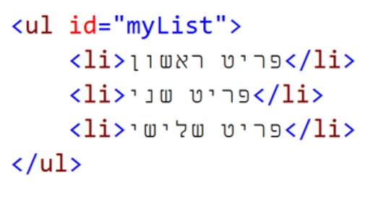**בHTML**:

**נרצה שבעת לחיצה על פריטים הם יהפכו מהלפני לאחרי.**

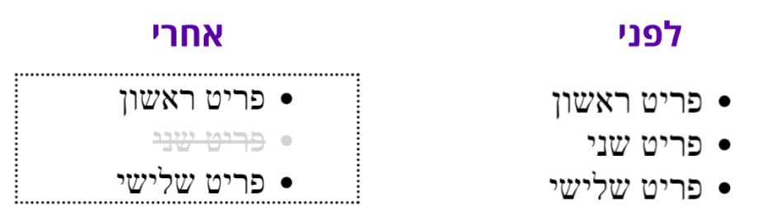

**בקובץ הjavascriptשלנו:**

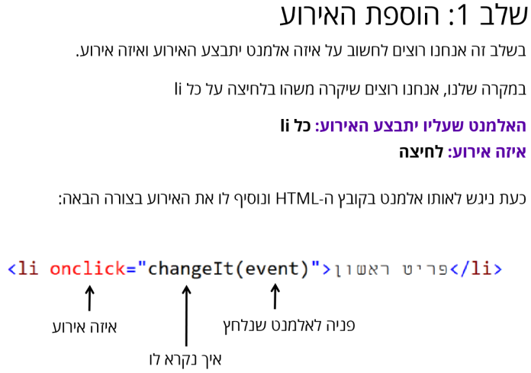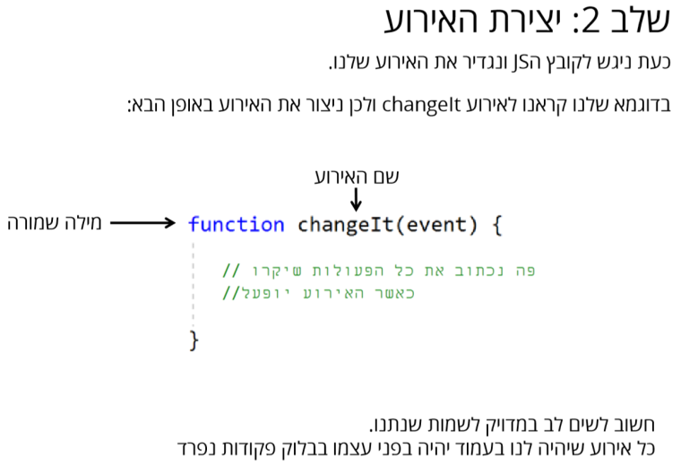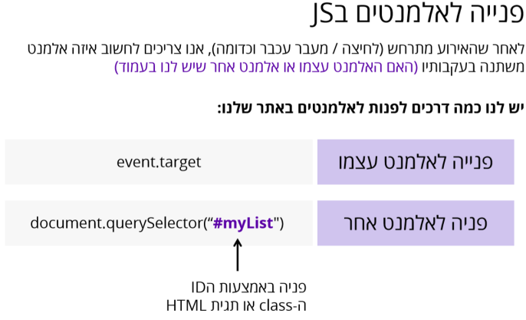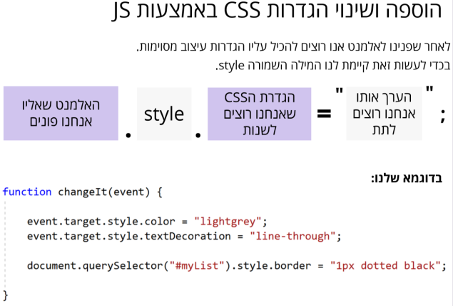

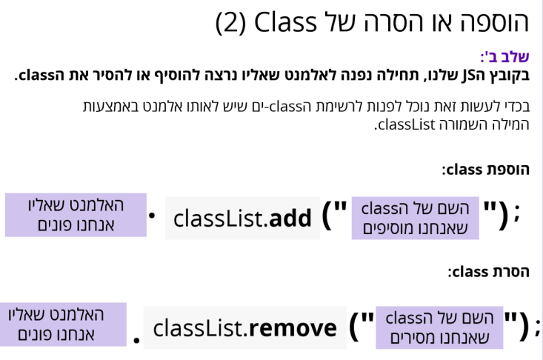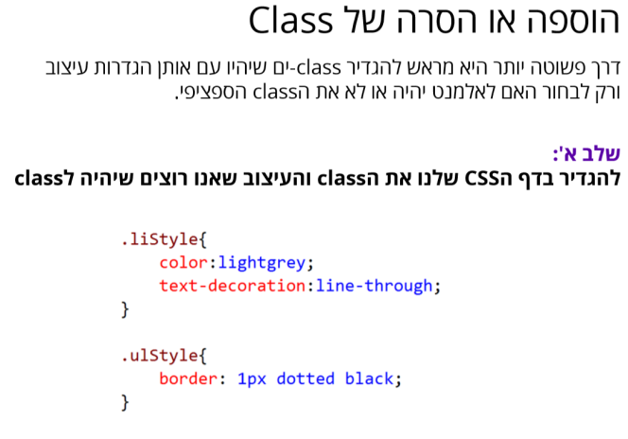

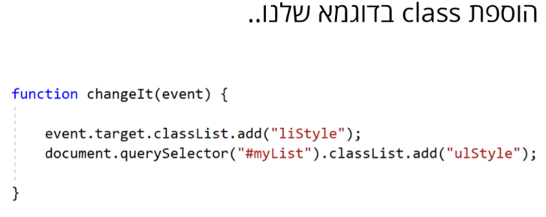

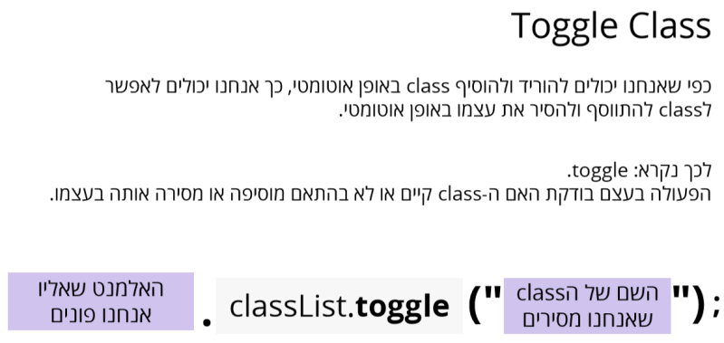אבל אם נרצה בלחיצה כל פעם להוריד ולהוסיף את הclass באופן אוטומטי?::